一、导入xls文件（如果是.xlsx，请新建一个.xls文件，把内容复制进来即可）。

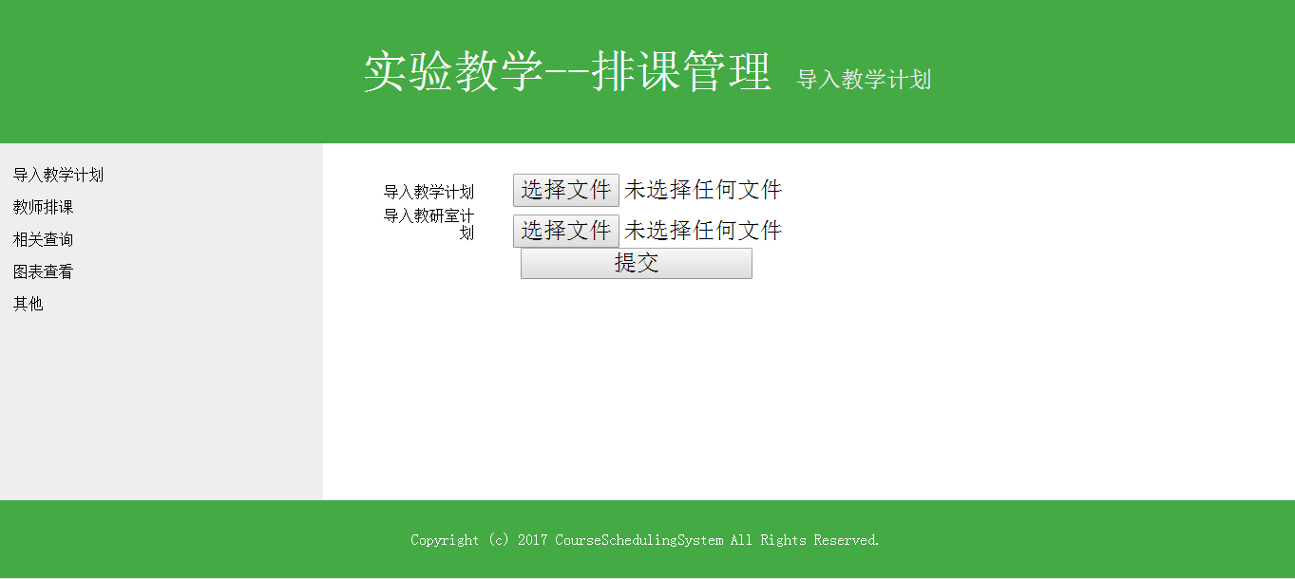

1. 第一个是导入：全校理论课表。
2. 第二个是导入：计算机专业实验课计划表。

二、全校理论课表

一定需要包含的列信息：教师姓名、星期几、节次、单双周、起止周、上课专业。

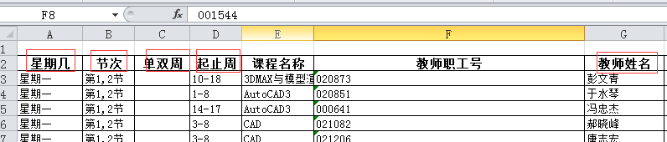

public void init() {

Cell cell = sheet.findCell("教师姓名");

rowOfTitle = cell.getRow();

colOfTeacher = cell.getColumn();

colOfWeekday = sheet.findCell("星期几").getColumn();

colOfClassci = sheet.findCell("节次").getColumn();

colOfIsSingle = sheet.findCell("单双周").getColumn();

colOfBeginEndWeek = sheet.findCell("起止周").getColumn();

colOfMajor = sheet.findCell("上课专业").getColumn();

}

三、计算机专业实验课计划表

一定需要包含的列信息：课程名称、年级、专业名称、分组、实验老师。（即下表）。

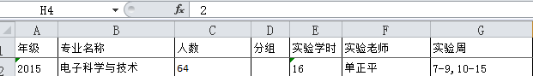

注意：1、此xls文件中，一行记录，教师名只能有一个。

2、此xls文件中，一个专业下的不同分组，分别占2行记录。比如2014级软件工程专业

Cell[] tableTitles = sheet.getRow(0);;

//匹配表头

for (int i = 0; i < tableTitles.length; i++) {

switch (tableTitles[i].getContents().trim()) {

case "课程名称":

colOfcourse = i;

break;

case "年级":

colOflevel = i;

break;

case "专业名称":

colOfmajorName = i;

break;

case "人数":

colOfnumStudent = i;

break;

case "分组":

colOfgroup = i;

break;

case "实验学时":

courseHour = i;

break;

case "实验老师":

colOfTeacher = i;

break;

default:

break;

}

}

四、选择“教学专业”

选择“教学专业”后，一定要有对话框提示，才算选上。如果该下拉框下，有多个值，选第一个时不弹框，先选其他的，再选第一个就会正常弹框。

